Prénom : ......................................................... Date : ..............................................
Programmer des déplacements

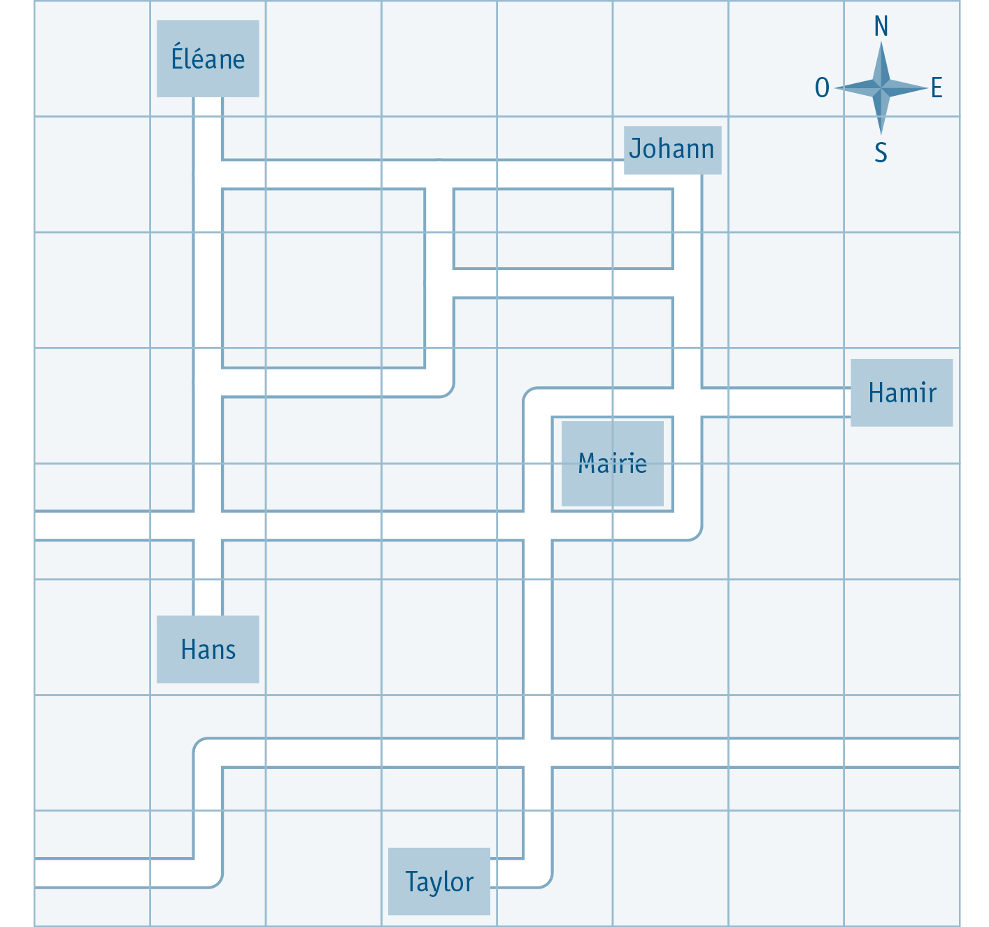

1. En sortant de chez elle, Éléane suit le code suivant : (Sud, Est, Est) 3 fois.
Chez qui arrive-t-elle ? ………………………………………………………………………………….

2. Pour aller voir son meilleur ami, Hamir doit suivre le code suivant : (Ouest, Ouest, Ouest,

Sud) 2 fois. Qui est son meilleur ami ? ........................................................................................

3. Hans doit apporter les devoirs de demain à Johann, qui est malade. Cherche un chemin qui contient une répétition et code-le pour le guider.
De chez Hans à chez Johann : (………………………………………………….) ………… fois.
4. Johann raccompagne Taylor chez elle. Cherche un chemin qui contient une répétition
et code-le pour les guider.

De chez Johann à chez Taylor : (………………………………………………….) ………… fois.

5. Sur le plan, trace un nouveau chemin contenant une répétition entre chez Taylor
et chez Hamir. Code-le.

De chez Taylor à chez Hamir : (………………………………………………….) ………… fois.

